ОТЧЁТ
О работе МБУК «Социально культурный центр Благовест»
Муниципального образования «Казачье»
за октябрь 2017г.

Месяц начался с праздника Дня пожилого человека, который прошел 2 октября в форме концерта. Для присутствующих звучали песни в исполнении народного ансамбля "Казачка", детской вокальной группы "Шалунишки", вокальной группы "Сударушка", также танцевальная группа "Каблучок" подарила свой заводной танец. Все пришедшие на праздник расположились за столиками, где их ждал горячий чай с выпечкой. Наши любимые бабушки, тоже не отстали и приготовили разнообразные блюда – салаты, заготовки, выпечку, а также поделились своим рецептами. Вечер закончился дружным чаепитием и песнями.
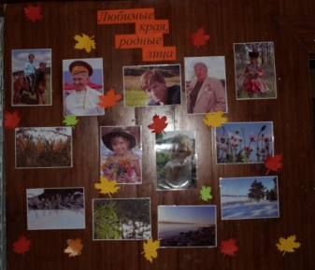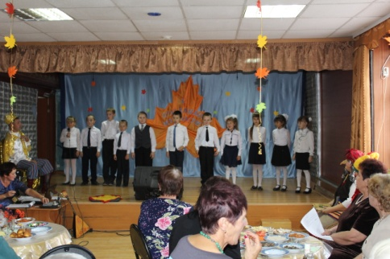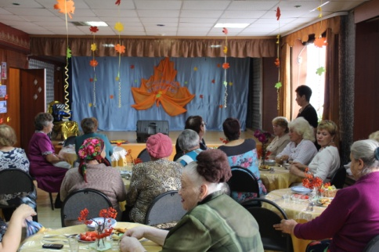
С октября в ДК после летнего периода, возобновила свою работу группа здоровья «Зажигалочки».
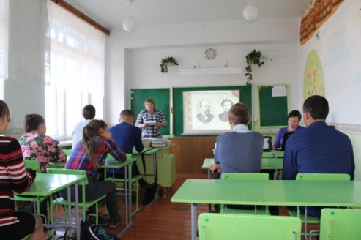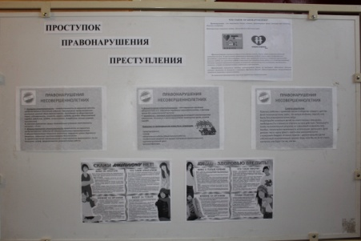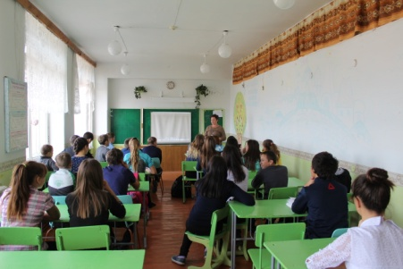
6 октября для учеников 10 класса, библиотекарь Валентина Михайловна провела мультимедийный час, посвященный творчеству Марины Цветаевой "Моим стихам, как драгоценным винам, настанет свой черед…"
11 октября оформлен стенд по профилактике правонарушений «Проступок. Правонарушение. Преступление»
19 октября ученикам 8,9 классов для профилактики правонарушений был организован просмотр и обсуждение фильма «Правда о табаке». Дети все активно участвовали.
20 октября для младших школьников в здании ДК провели праздник осени «Осенняя сказка». Все дети активно участвовали в различных конкурсах, которые проводили для них Кот, б.Яга, Осень и ведущая.
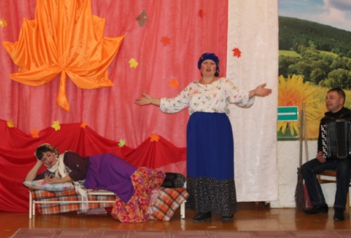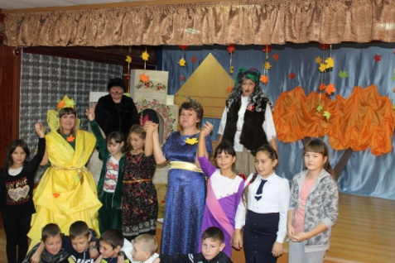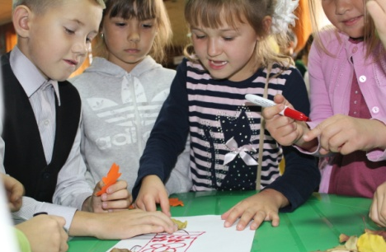
26 октября в детском саду приняли участие в театрализованном празднике для дошкольников «Прощание с Осенью». Двое участников любительского объединения "Театралы" сыграли ленивицу Дуняшу и трудолюбивую Машу, а аккомпаниатор Денис Анатольевич подыгрывал им на баяне.

Отчёт
О проделанной работе Логановского СК и библиотеки за октябрь 2017года.
1 октября в сельском клубе прошёл вечер отдыха, посвящённый Дню пожилого человека «Мы молоды, душой и сердцем». Для приглашённых гостей работники культуры организовали развлекательную программу с чаепитием. Во время праздника прошел конкурс частушек, исполнили весёлый перепляс, изображали этюды, играли в застольные игры. По окончании праздника все остались довольны.
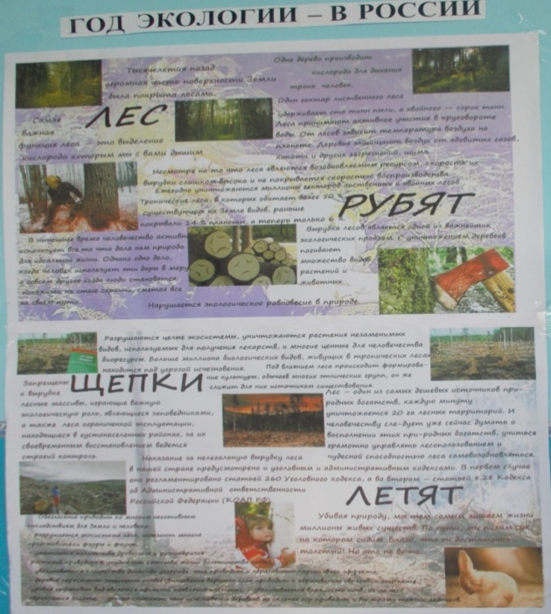
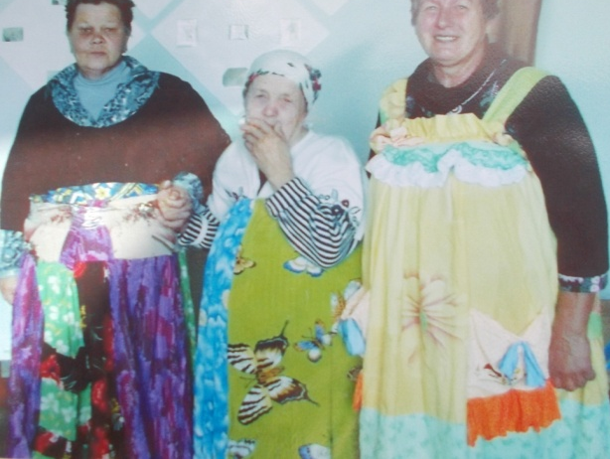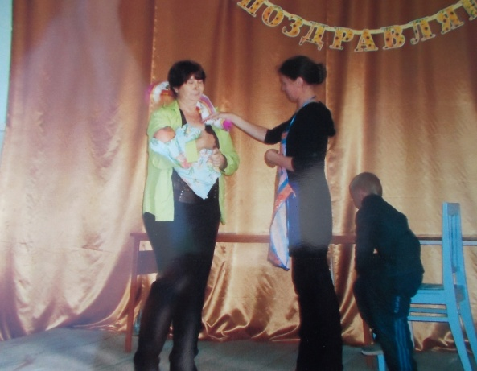
10 октября в сельской библиотеки оформлен стенд к году экологии «Лес рубят, щепки летят», в котором рассказывается о том, что происходит с нашей природой от незаконных действий человека, исчезает лес, уходит вода.
13 октября для первоклассников провели экскурсию с целью ознакомления с библиотекой. Людмила Алексеевна провела ребят по читальному залу, показала и рассказала о книгах, как и где их брать. После знакомства все ученики вместе с библиотекарем играли в развивающие игры по русским народным сказкам.
В библиотеке оформлены выставки : «Сказки любим мы читать», «В музеи Валентина Распутина »
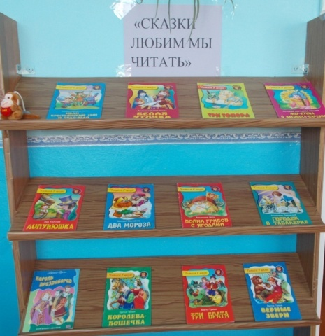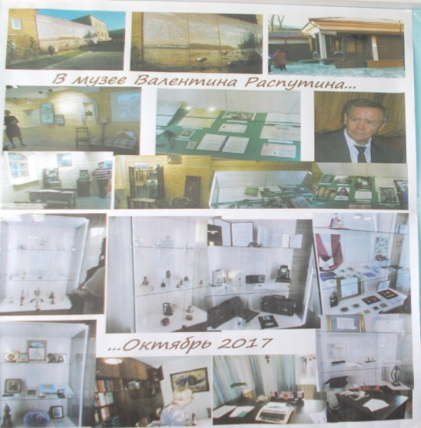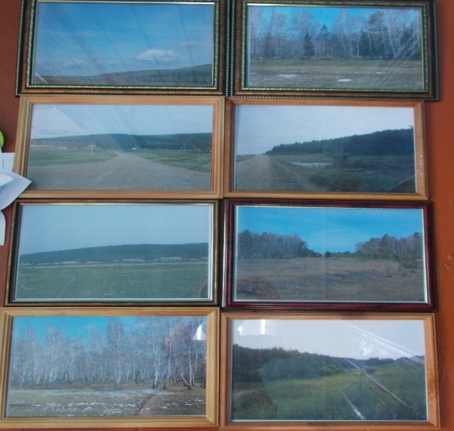
В течении месяца велась работа по сбору и оформлению фотовыставки «Край, в котором я живу». Лучшие работы вывешены в фойе к юбилею сельской библиотеки и клуба.
В течении месяца в Логановском СК и Казачинском ДК готовили реквизиты для оформления сцены для праздников, а также проводились клубные формирования и дискотеки.

